Да, форс-мажор в нашей жизни - штука редкая, но встречающаяся и сейчас, когда Вы сидите дома (а мы надеемся, что вы сидите!), Вашим детям, да и вам тоже, надо чем-то занять себя - мультфильмы и компьютерные игры - это конечно хорошо… Но малыши или те, кто уже устал от мультиков, хотят чтобы родители позанимались с ними. Поиграйте с детьми и мы Вам подскажем во что!
У вас нет настольного футбола? Сделайте сами: коробка, прищепки, шарик.
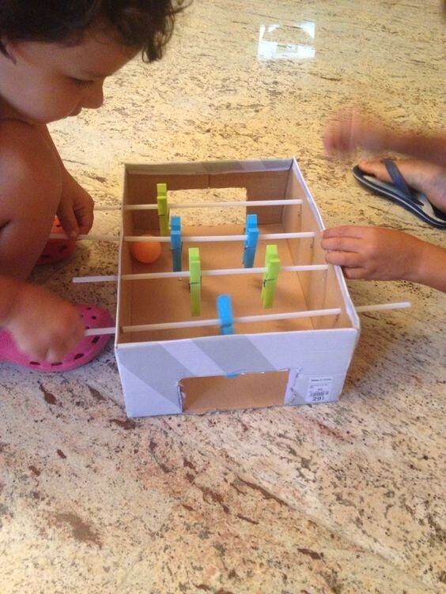
Лабиринт - тоже увлекательная игра.
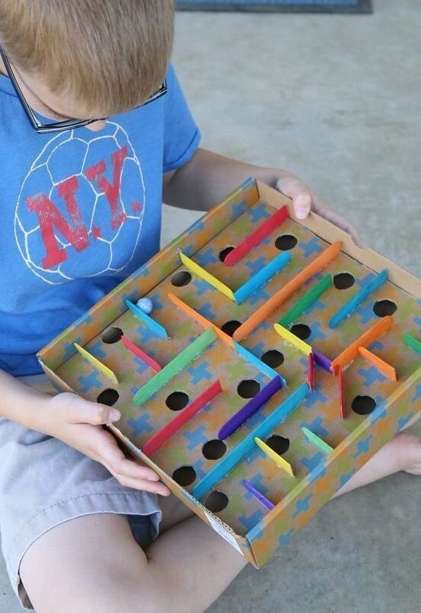

Картон, шарики и стаканчики снизу - увлекательная игра, а если написать на стаканчиках баллы, то можно играть в то, кто больше наберет.
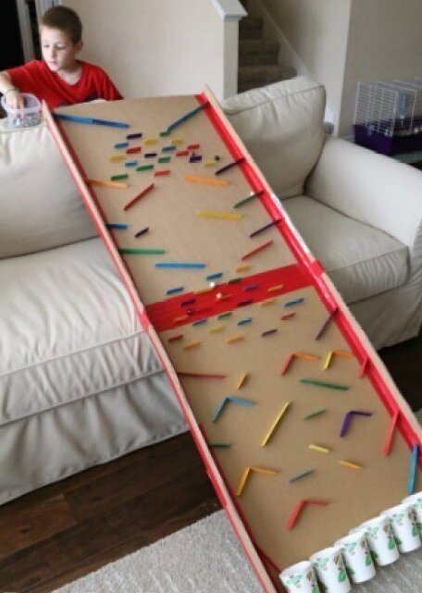

Ребенок любит что-то забивать? Дайте это ему - воткните соломинки в клетки для яиц, пусть забивает.
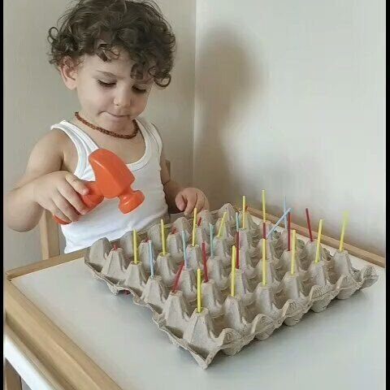

Попади шариком - увлекательно же!

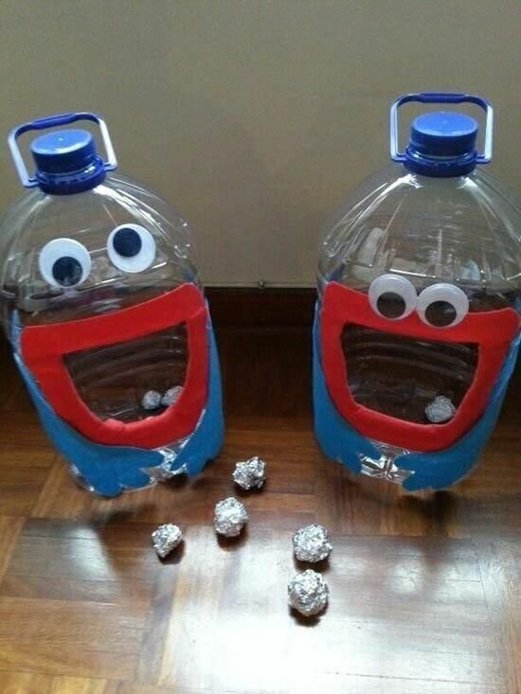
Обычные трубки-лапша из поролона и вот уже готов гоночный трек
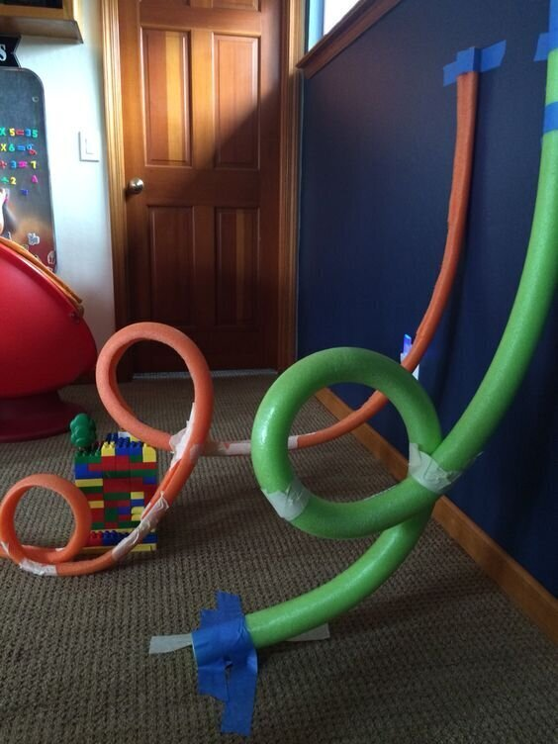
И это можно сделать из чего угодно - пластиковые тарелки, например
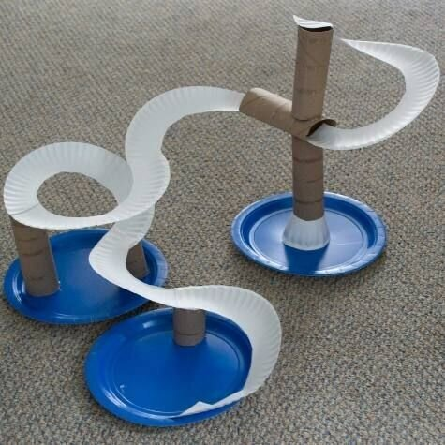
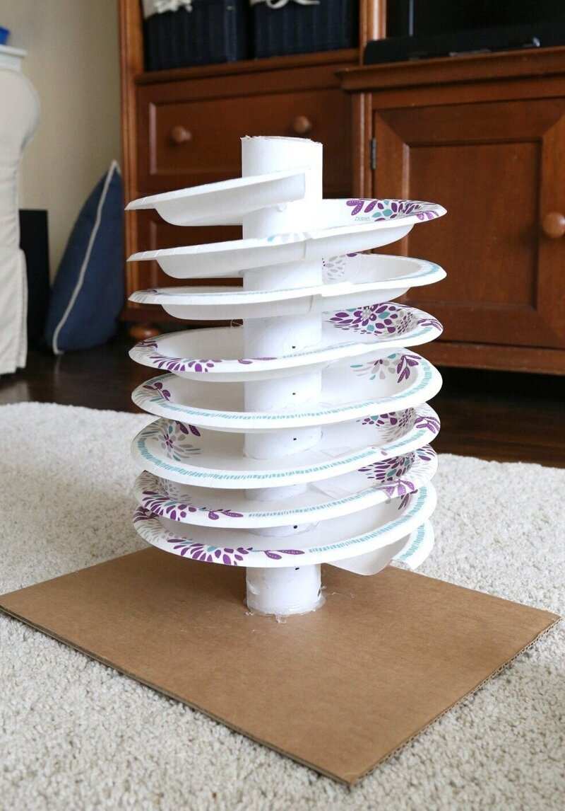

Просто нарисуйте дорогу
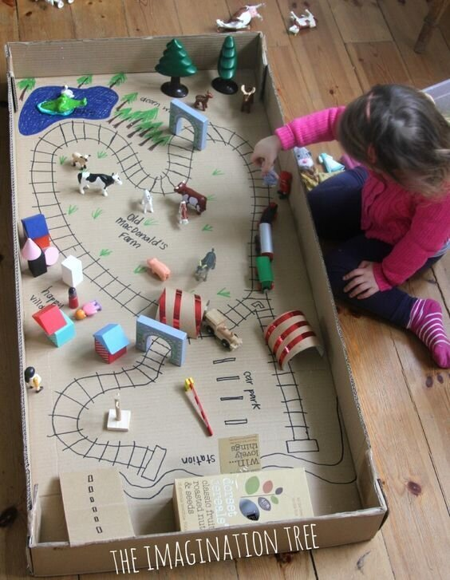
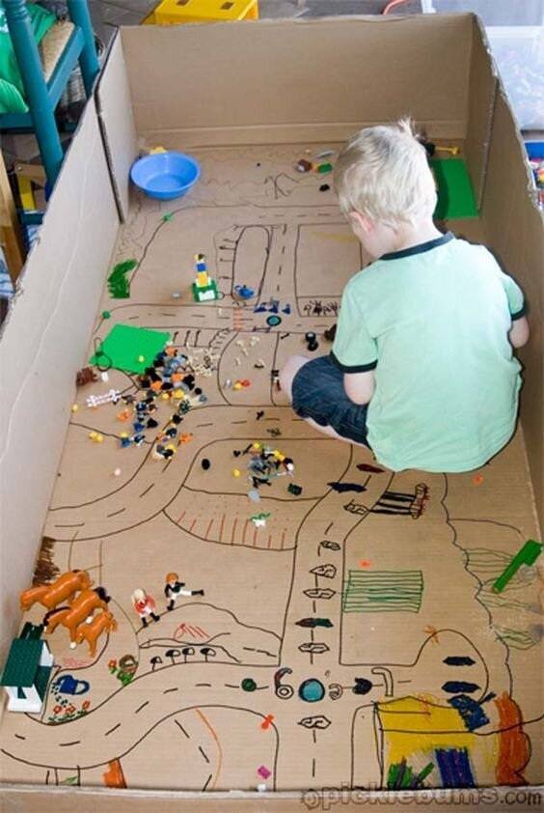
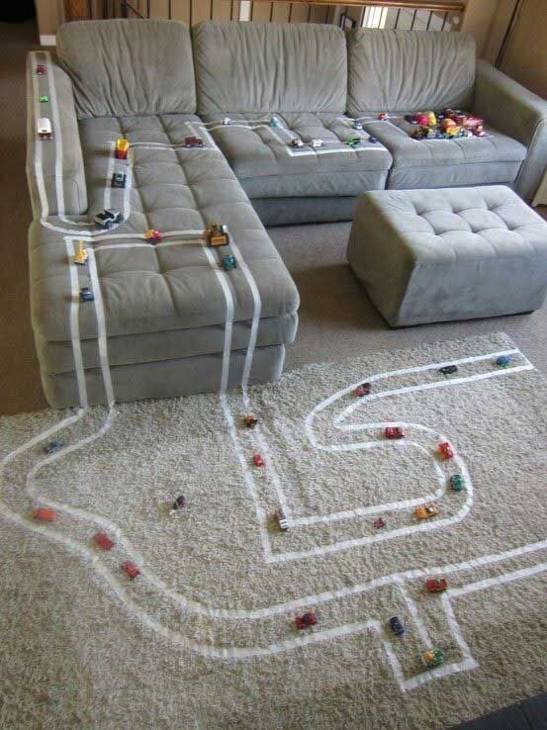
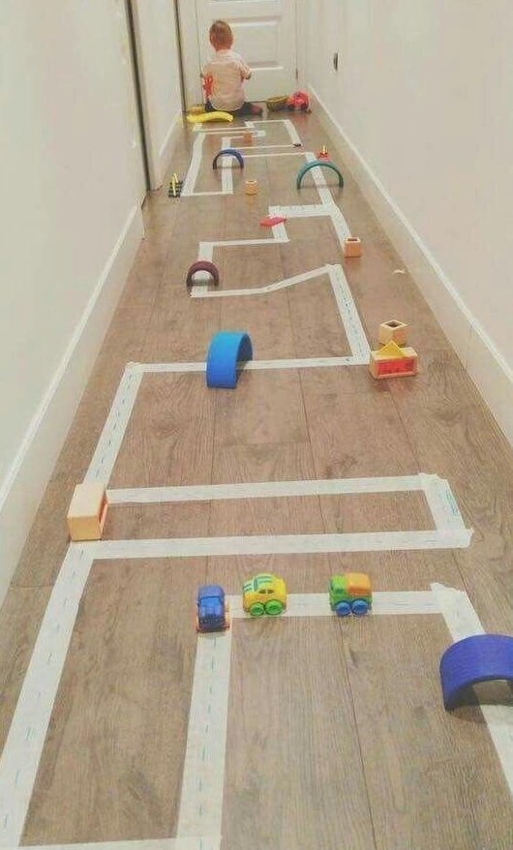

Двусторонний скотч и шарики из ваты - классная вещь
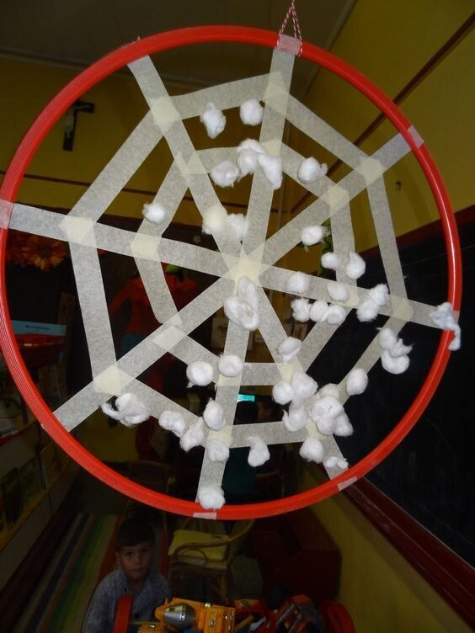
Ваши дети любят рисовать? Дайте им это - пусть разрисовывают все, что угодно
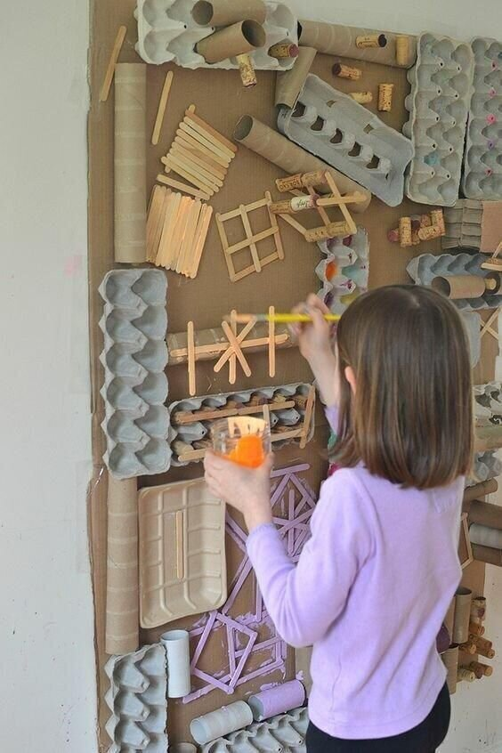
Поставьте лампу в прозрачный контейнер, сверху насыпьте песка и вот уже юный художник занят.
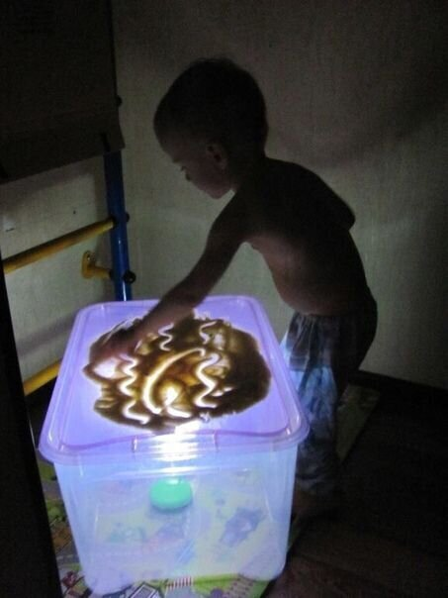
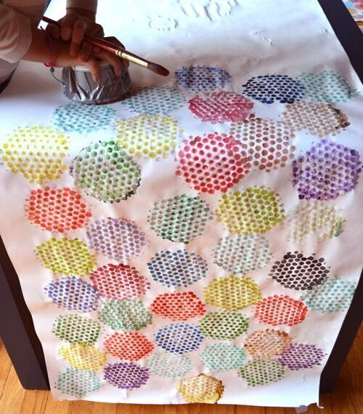
И помните главное - делайте все подготовительные работы вместе с детьми - они за это вас полюбят еще больше!

